信息软件业并购分析报告

（2023年9月）

2023年1-9月，北京市信息软件业并购金额为2805703万元，同比增长577.4%。

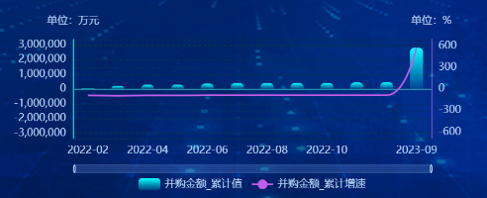

图：信息软件业并购累计金额及增速

**分领域看，**北京市信息软件业并购案例数前五大领域分别为人工智能、行业信息化、大数据、产业互联网、电子商务，案例数量分别为4、4、3、2、2个；并购交易金额前五大领域分别为大数据、人工智能、行业信息化、电子商务、互联网教育，金额分别为2293000、350500、37223、20000、18000万元。

图：北京市信息软件业并购案例数量

图：北京市信息软件业并购交易数量